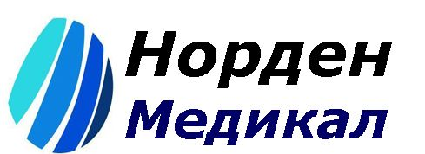 | ООО "Норден Медикал Системс"  197101, Санкт-Петербург, ул. Веденеева, д.4, литер А,  Телефон: (812) 920-67-98; (812) 306-15-26  Факс: (812) 306-15-26  Сайт: www.nordmed.org  E-mail: info@nordmed.org

Прайс-лист:
Лазерное хирургическое / косметологическое многопрофильное оборудование

Наименование | Кол-во, шт | Цена,руб.
«SELLAS 015» (Корея) , лазерный хирургический CO2 аппарат (на двуокиси углерода) (базовая комплектация: Тип лазера: СО2 лазер  Длина волны излучения, мкм: 10,6;  Выходная мощность излучения (регулируемая), Вт: 0.5 — 15;  Мощность в режиме Медипульс (Суперимпульс) , Вт: 200) | 1 | От 310 000,00
«SELLAS 30» (Корея), фракционный СO2 лазер. Аппарат нового поколения. Конструктивной особенностью прибора является использование лазерного модуля с высокочастотным возбуждением, что делает лазерное излучение чрезвычайно стабильным, а благодаря меньшему размеру лазерного луча, возможно, более точно воздействовать на нужные участки кожи. | 1 | От 650 000,00
«ДИОЛАН», полупроводниковый лазерный аппарат для хирургии, косметологии и гипертермии (базовая комплектация: Длина волны излучения, мкм: 0,810 – 0,940 – 0,980;  Выходная мощность излучения (регулируемая), Вт: 0.1 — 30) | 1 | от 120 000,00
«Лазермед-10-01», полупроводниковый лазерный аппарат (базовая комплектация:Длина волны излучения, мкм: 0.81; 0.98; 1.06;  Мощность излучения, Вт: 10) | 1 | от 180 000,00

